Limousin
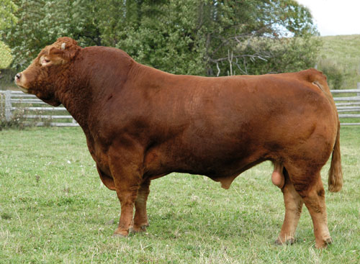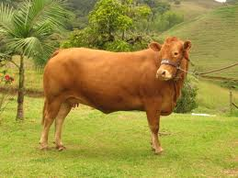
Origen
Esta raza se formó en el sudoeste de Francia, en la región Vasca; su nombre proviene de la antigua provincia de Limoges. Aunque no se sabe concretamente su origen, se cree que es una variedad de la raza aquitánica, del tipo de "”Bos Taurus Frontosus”
Características físicas
El Limousin es más rústico que el Charolais y su conformación fue orientada mediante selección hacia la producción de carne; su color es amarillo claro (bayo) o rojo dorado . La cabeza es fuerte, de tamaño mediano, frente ancha y abultada, perfil convexilíneo; nuca saliente y redondeada, poblada de pelo rizado; órbitas poco marcadas; cuernos francamente elípticos, insertados detrás de la nuca, apenas arqueados hacia adelante, el cuello es corto y musculoso, bien unido al tronco y papada mediana. El tronco es largo y cilíndrico; línea del dorso recto; lomo ancho con costillas bien arqueadas. Glúteos de perfil convexo, musculosos. Miembros de tamaño medio, sólidos, de buenos aplomo, con pezuñas amarillas. Piel de espesor no muy grueso, elástica y cubierta de pelo rizado. Color: pelaje amarillo claro o anaranjado, que cubre íntegramente el cuerpo del bovino y se aclara en las extremidades y en la cara inferior del vientre.
Características funcionales
Tamaño: Los toros tienen un peso de 700 a 990 kg; las vacas adultas de 500 a 600 kg y los bueyes de 700 a 1 000 kg. Esta raza es productora de carne, difiere de la Charolesa en que es más rústica y por lo tanto, menos precoz; su peso vivo también es menor. Los rendimientos de carne limpia varían entre el 55 y el 58 %; la carne se considera de primera categoría para el gusto francés, es de sabor agradable y bien veteada. La aptitud lechera está escasamente desarrollada; las producciones oscilan entre 1 800 y 2 000 kg por período de lactancia.
Adaptación climática
La raza Limousin prospera mejor en clima templado, tanto si se practica el pastoreo como la engorda intensiva . Actualmente se esta desarrolando la raza Bramousin que combina su sangre con el tradicional brahman, esto con el fin de contar con una buena opción para el trópico ;sin embargo las cruzas terminales Limousin –cebú son mejor opción para lograr becerrada de exportación aprovechando el vigor híbrido.

